
集宁一中2018-2019学年第一学期第一次阶段性考试
高二年级生物试题
本试卷分第Ⅰ卷（选择题）和第Ⅱ卷（非选择题）两部分。
本试卷满分为90分。
第Ⅰ卷（选择题 共36分）
一、选择题（本题共6小题，每小题6分，共36分。在下列各题的四个选项中，只有一项是最符合题意的。）
1.假设a、B为玉米的优良基因，位于非同源染色体上。现有AABB、aabb两个品种，实验小组用不同方法进行了育种实验，如图所示。下列叙述正确的是（ ）
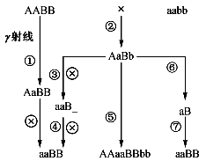
A. ①属于诱变育种，可以定向突变出具有优良基因的个体
B. ②③④属于杂交育种，每代中所有个体都需要连续自交
C. ⑤⑦可用秋水仙素或低温处理，使细胞中染色体结构发生改变
D. ⑥⑦属于单倍体育种，其原理是染色体变异，优点是明显缩短育种年限
2．对于一个存在AA、Aa、aa个体的种群而言，连续自交N代后，理论上（ ）
A. 基因频率发生改变 B. 基因型频率发生改变
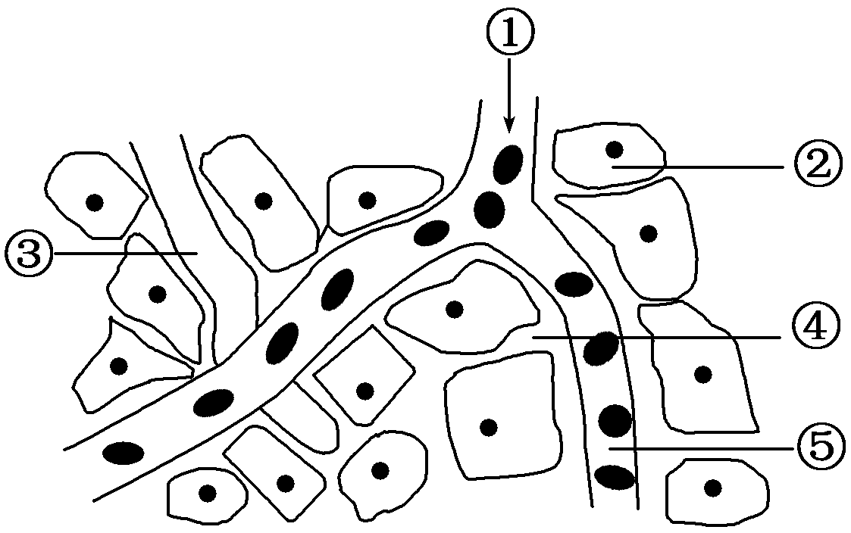
C. 发生了进化性变化 D. 可能形成了新物种
3．如右图是细胞与内环境进行物质交换的示意图，①处的箭头表示血液流动的方向。下列说法正确的是( )[来源:Zxxk.Com]
A．④是人体内新陈代谢的主要场所
B．毛细血管壁细胞生活的具体内环境是②④⑤
C．③④中的蛋白质可以通过毛细淋巴管壁相互交换
D．若②为肝脏细胞，则①处的氧气浓度高于⑤处[来源:学,科,网Z,X,X,K]
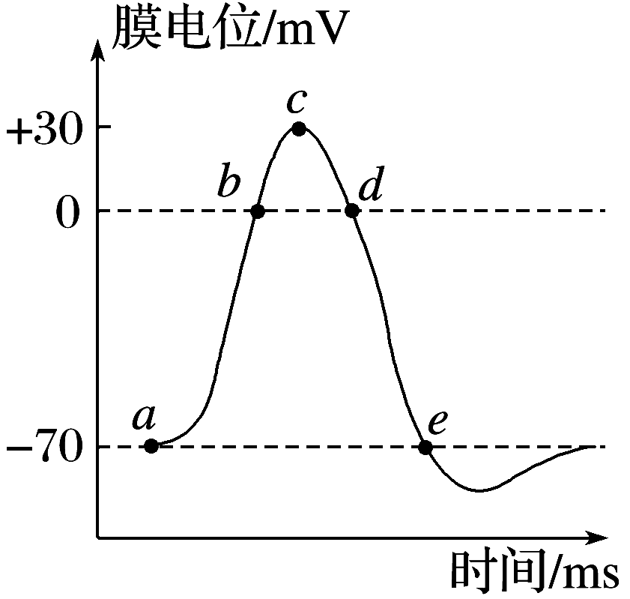
4．在离体实验条件下单条神经纤维的动作电位示意图如图所示。下列叙述正确的是( )
A．a～b段的Na＋内流是需要消耗能量的
B．b～c段的Na＋外流是不需要消耗能量的
C．c～d段的K＋外流是不需要消耗能量的[来源:学科网ZXXK]
D．d～e段的K＋内流是需要消耗能量的
5．下列关于动物激素的叙述不正确的是( )
A．切除甲状腺的患者需要常年注射甲状腺激素，口服无效
B．为促进鱼排卵可取同种鱼的垂体研碎后注入鱼体内
C．用含甲状腺制剂的饲料饲喂蝌蚪，蝌蚪在短期内发育成小型蛙
D．激素种类多，量极微，既不组成细胞结构，又不提供能量，也不起催化作用
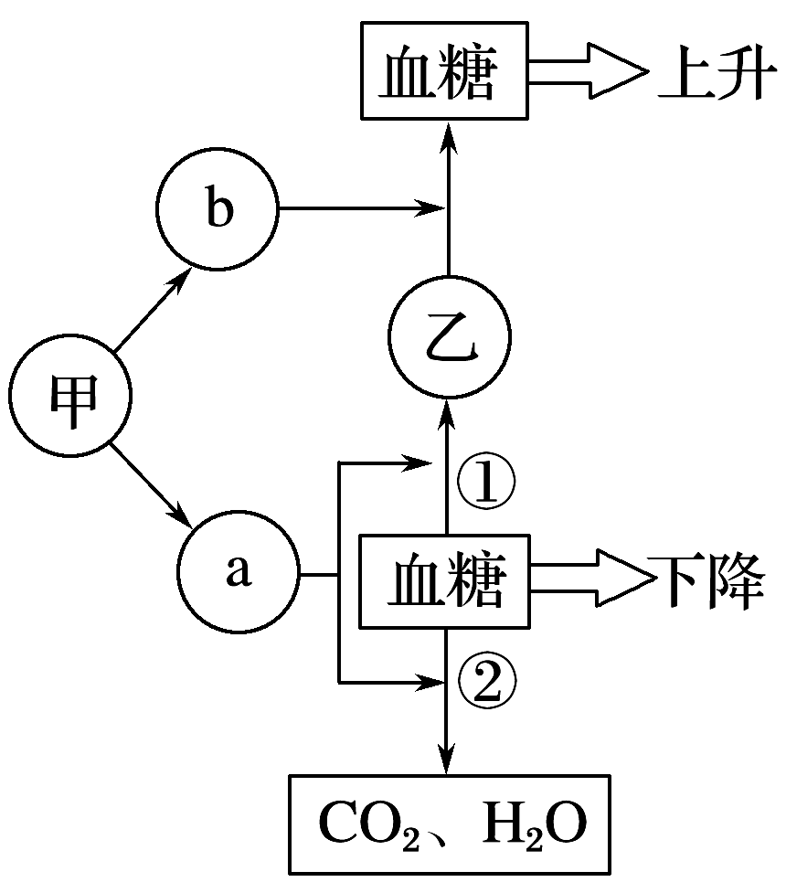
6．如图是血糖调节的部分过程图解。甲、乙表示器官，a、b表示相应激素。下列说法中正确的是( )
A．器官甲、乙的名称分别是胰岛、肾上腺
B．激素a能够促进过程①，抑制过程②
C．激素b是唯一能够升高血糖的激素
D．激素b的作用结果反过来会影响激素b的分泌

第Ⅱ卷（非选择题 共54分）

二、非选择题（共4小题）
7．（每空2分，共14分）开始使用杀虫剂时，对某种害虫效果显著，但随着杀虫剂的继续使用，该种害虫表现出越来越强的抗药性。请回答下列问题：
（1）这片农田中全部的该种害虫的总和称为______，该种害虫全部个体含有的全部基因，称为该种群的________。
（2）害虫抗药性变异产生于农药使用________（填前或后）。由于农药的反复使用，害虫的抗药性状逐代积累并加强，从这个过程可以看出，虽然生物的_______是不定向的，但_______是定向的。[来源:学_科_网Z_X_X_K]
（3）现代生物逬化理论认为，在自然选择的作用下，种群的_______会发生定向改变，导致生物朝一定方向进化；_______是物种形成的必要条件。
8．（每空2分，16分）如图为人体内某些生命活动的过程，请据图回答：
(1)图中A、B、C、D各代表体液中的哪一类？
血浆____________、组织液____________、细胞内液________。
(2)相对于内环境来说，相当于外界环境的是A、B、C、D中的________。
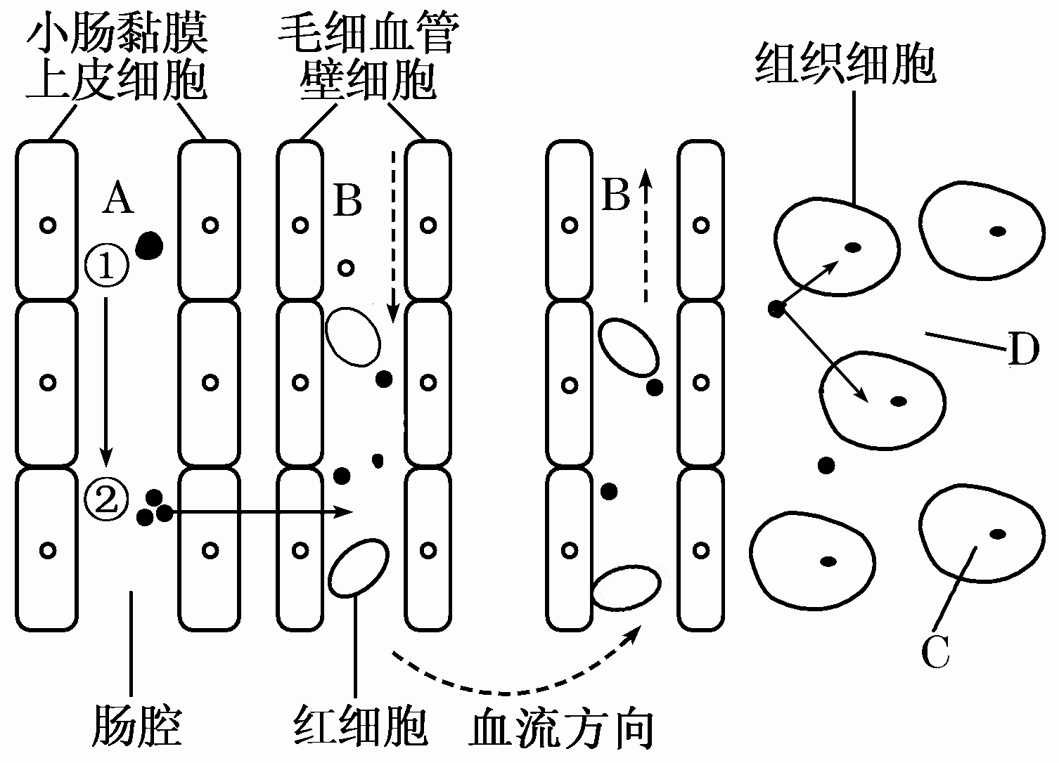
(3)假如①为淀粉，则所形成的②由肠腔进入B中的方式是________。经过B的运输，②可到达身体各部分的组织细胞.B中的酸碱度能维持在一个恒定的范围内，这与________有关。
(4)营养不良的病人，因B中________降低，导致水分滞留在________(填字母)中，形成组织水肿现象。
9．（每空2分，共8分）请结合所学知识及图中有关信息，回答动物生命活动调节相关的问题。
(1)当神经细胞处于静息状态时，则细胞膜内的电位是________(正、负或零)电位。
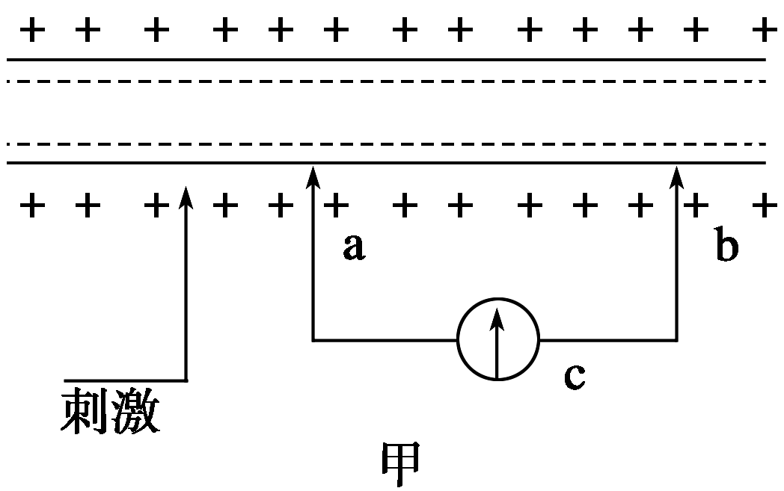
(2)在反射弧中决定神经冲动单向传导的结构是______________。[来源:学科网ZXXK]
(3)德国科学家Mellor的学生用蛙的坐骨神经—腓肠肌标本做了一个非常简单的实验(如乙图)，从而测量出坐骨神经冲动的传导速度。
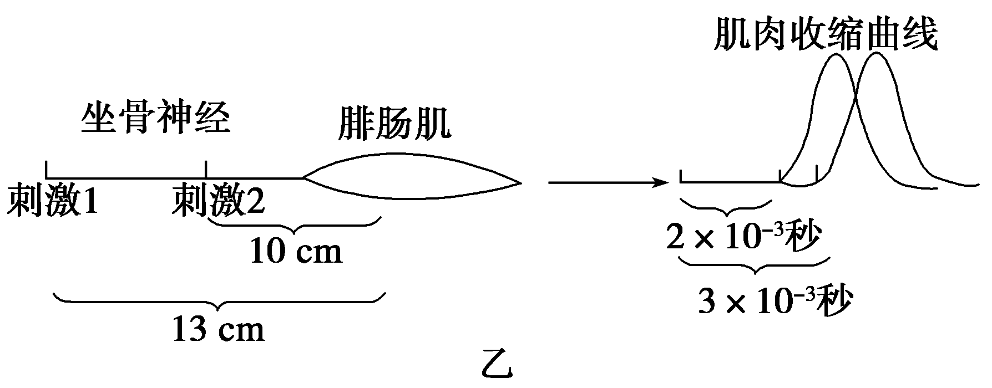

①从神经元的结构角度来看，坐骨神经属于神经元的_____部分。
②刺激1至肌肉发生收缩，测得所需时间为3×10－3s，刺激2至肌肉发生收缩，测得所需时间为2×10－3s，刺激点离肌肉中心距离分别为13 cm和10 cm。坐骨神经冲动的传导速度是________m/s。
10．（每空2分，共16分）如图表示某种雌性激素的分泌及作用机制。请结合所学知识及图中有关信息，回答下列问题：
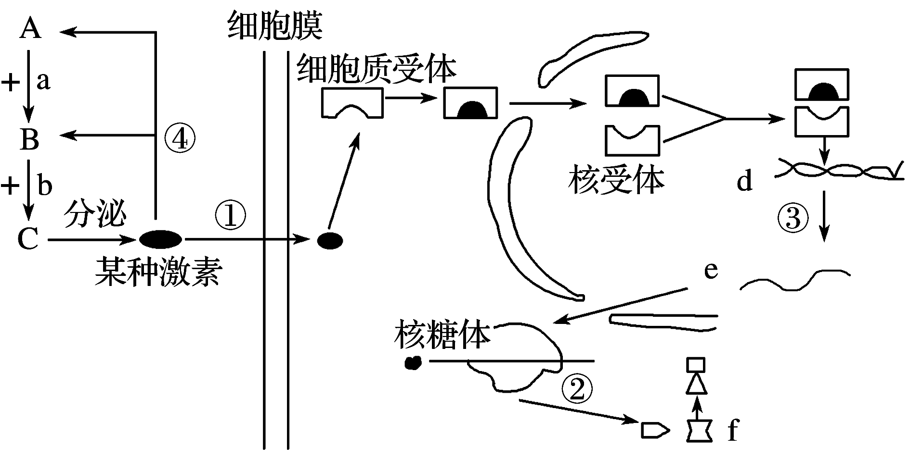

(1)结构A是________，结构C是________；结构A、B、C中具有神经传导和激素分泌双重功能的是________(填字母)。物质b是________，物质e是________。
(2)过程①通过细胞膜的方式是________，细胞质受体、核受体与细胞膜上受体的物质属性及功能相似，因此，细胞质受体和细胞核受体的物质成分是________.
(3)如果C细胞分泌甲状腺激素，那么靶细胞能否为垂体细胞?试简要说明______________
高二生物答案
一．选择题（共36分，每题6分）
1.D 2.B 3.D 4.C 5.A 6.D

二．非选择题（54分)
7.（14分，每空2分）
种群 基因库 前 变异 自然选择 基因频率 隔离
8．（16分，每空2分）
(1)B D C (2) A (3) 主动运输 缓冲物
(4)血浆渗透压 D
9．（8分 每空2分）
(1)负 (2)突触 (3)轴突 30
10.（16分 每空2分）
(1)下丘脑 卵巢 A 促性腺激素 mRNA
(2)自由扩散 蛋白质
(3)能 当甲状腺激素浓度过高时会反馈抑制垂体的活动

